360 DERECE DEGERLENDIRME ANALIZI

Calisan Bilgileri
Ad Soyad: Merve Karaca
Pozisyon: Mühendis
Yaka Tipi: Beyaz
Sicil No: 1

Yetkinlik Ozeti
Yetkinlik | Puan | Seviye
Analitik | 4.09 | STRONG
Emniyet | 2.53 | WEAK
Etik Duruş | 3.56 | STRONG
Süreç | 4.02 | STRONG
Teknik | 4.33 | STRONG
İletişim | 3.36 | MEDIUM
İşbirliği | 4.04 | STRONG

Yetkinlik Haritasi
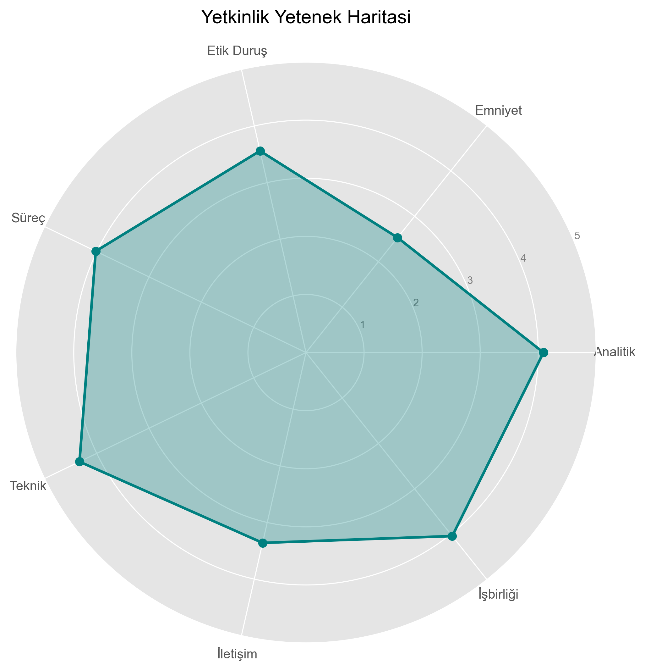

Stratejik Gelisim Tavsiyeleri

Analitik
- Ekibi analitik düşünme yöntemleri konusunda mentorluk yap.

Emniyet
- SOP ve talimatları yeniden gözden geçir.

Etik Duruş
- Etik davranış konularında ekip için rehberlik rolünü üstlen.

Süreç
- Prosedür sapmalarını analiz ederek iyileştirme önerileri getir.

Teknik
- Alanınızla ilgili ileri seviye sertifika programlarına katılın.

İletişim
- Toplantılarda görüşlerini daha net ifade etmeye odaklan.

İşbirliği
- Kapsayıcılık kültürünün gelişmesi için fasilitatör rolünde bulun.

Onerilen Egitim ve Etkinlikler

Emniyet Egitimleri
- İş Güvenliği ve Emniyet Farkındalığı Eğitimi (2025-01-26) - Online
- Risk Yönetimi ve Safety Atölyesi (2025-02-18) - İstanbul

İletişim Egitimleri
- İş Ortamında Net İletişim Teknikleri (2025-01-28) - İstanbul
- Etkili İletişim Atölyesi (2025-02-12) - Online

